**Selection Sort**

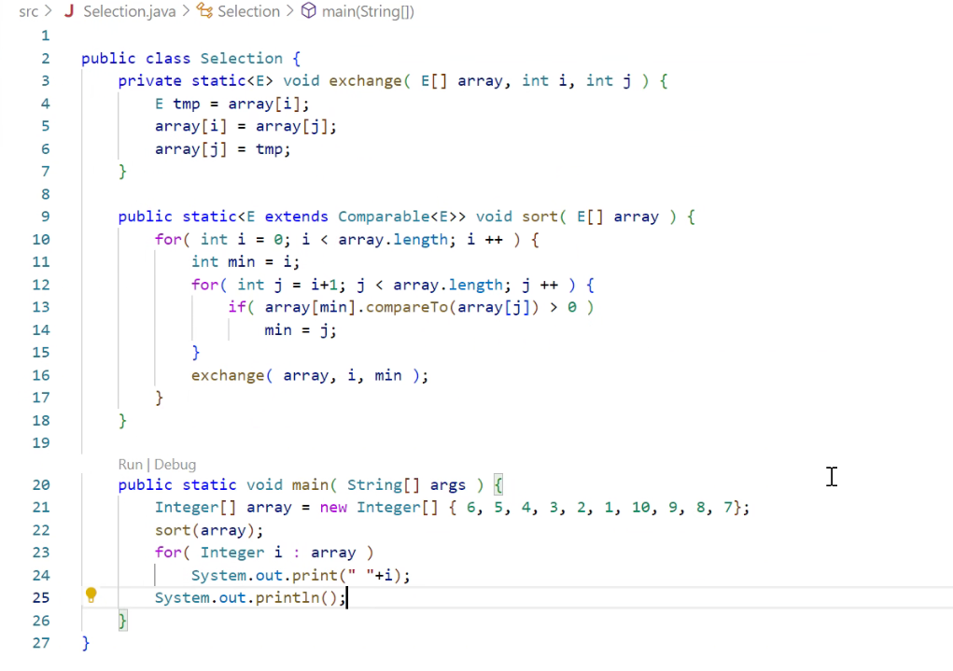

注意：上图中的Integer不能改为int，因为Compare实现的是Compare<Integer>,实现的是Object, int属于基本类型，不是object，要想实现对int的排序，改进如下：

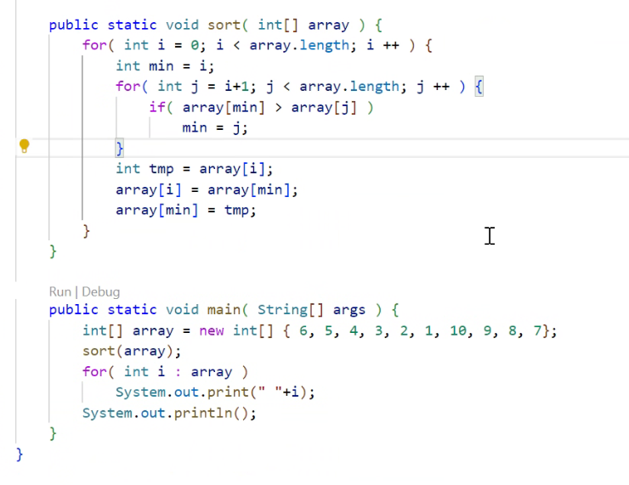

下面的排序方法得到的结果是逆序（最好不要写这种）

注意：j=0

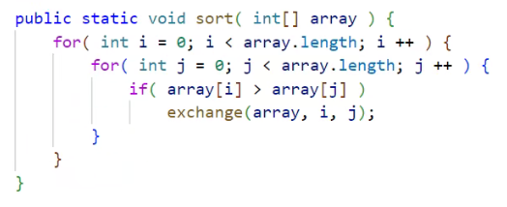

自学java swing

**Insertion Sort**

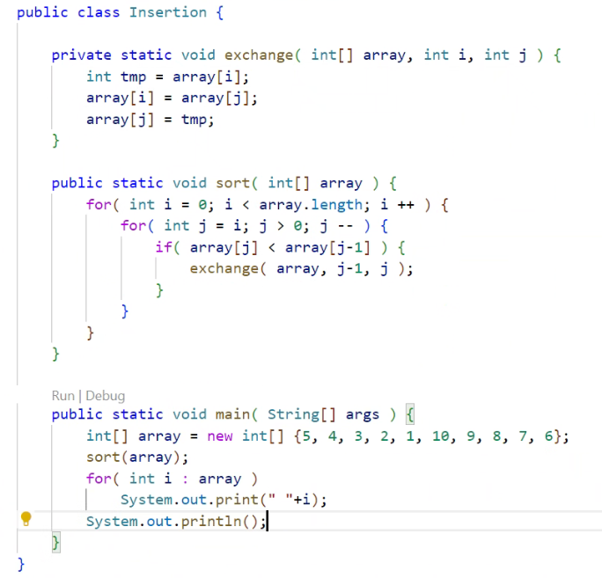

改进版：

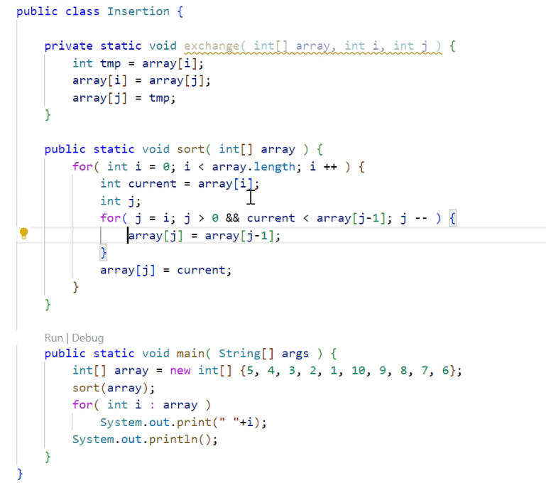

随机生成数据测试：

下面的这种测试方法是错误的。（reason？）

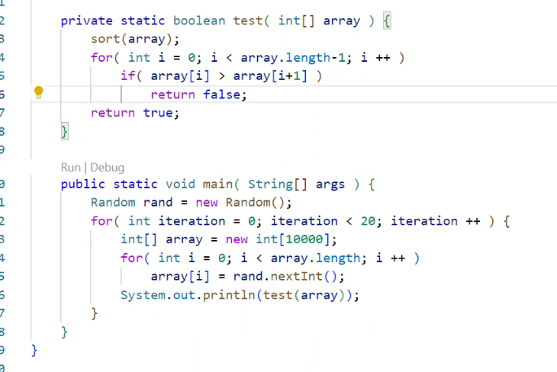

下面的这种测试方法是正确的

注意：int[] array2 =array.clone()不能改为int[] array2=array ，如果改成这样的话，那么两个数组都将会指向同一个地址。

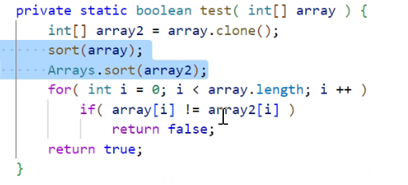

**Exercise1:**